**BAB III**

**METODE PENELITIAN**

1. **Pendekatan dan Jenis Penelitian**

Pendekatan penelitian yang digunakan dalam penelitian ini adalah pendekatan kuantitatif dengan metode jenis penelitian *Pre-Experimental* yang akan mengkaji tingkat keterampilan berkomunikasi siswa di SMP Negeri 35 Makassar setelah diberi treatment berupa penerapan teknik analisis transaksional.

1. **Variabel dan Desain Penelitian**

Penelitian ini dimaksudkan untuk mengkaji dua variabel, yaitu “Penerapan Teknik Analisis Transaksional” sebagai variabel bebas (X) atau yang mempengaruhi (*independent variabel*), dan Keterampilan Berkomunikasi sebagai variabel terikat (Y) atau yang dipengaruhi (*dependent variabel*).

Adapun Desain Eksperimen yang digunakan adalah *One Group Pretest-Posttest Design* yang dapat digambarkan sebagai berikut :

**Gambar 3.1 Pendekatan dan Disain Penelitian**

|  |  |  |
| --- | --- | --- |
| Pre Test | Perlakuan | Post Test |
| O1 | X | O2 |

**(Sumber : Sugiyono, 2011)**

Keterangan:

O1 = Nilai pretest

O2 = Nilai posttest

X = *Treatment* (Penerapan teknik Analisis Transaksional)

1. **Definisi Operasional Variabel**

Definisi operasional merupakan batasan-batasan yang digunakan untuk menghindari perbedaan interprestasi terhadap variabel yang diteliti dan sekaligus menyamakan persepsi tentang variabel yang dikaji, maka dikemukakan definisi operasional variabel untuk penelitian ini sebagai berikut:

1. Keterampilan Berkomunikasi

Keterampilan komunikasi adalah kemampuan penyampaian gagasan, emosi, keterampilan untuk dapat membentuk suatu kesamaan makna serta untuk mempengaruhi komunikan sehingga terjadinya *feedback* yang di harapkan oleh seorang komunikator dari komunikannya, yang ditandai dengan mempunyai sikap menghargai setiap individu yang menjadi sasaran pesan yang kita sampaikan (*respect*)*,* mempunyai kemampuan untuk menempatkan diri kita pada situasi atau kondisi yang dihadapi oleh orang lain (*emphaty*)*,* pesan yang kita sampaikan dapat diterima oleh penerima pesan (*audible*), kejelasan dari pesan itu sendiri sehingga tidak menimbulkan multiinterpretasi atau berbagai penafsiran yang berlainan (*clarity*), dan sikap rendah hati (*humble*).

1. Teknik *Analisis Transaksional*

Teknik analisis transaksional adalah suatu analisa terhadap transaksi ego state yang terjadi diantara orang-orang yang sedang melakukan komunikasi, dan juga membantu konseli agar paham akan hambatan-hambatan yang diciptakannya dalam melakukan interaksi atau berkomunikasi dengan orang-orang yang ada disekitarnya, sehingga pada akhirnya konseli akan mengkoreksi cara-cara yang digunakannya dalam berkomunikasi

1. **Populasi dan Sampel**

Populasi dalam penelitian ini adalah seluruh siswa kelas 2 SMP Negeri 35 Makassar yang teridentifikasi memiliki keterampilan berkomunikasi rendah yang diperoleh dari hasil wawancara terhadap guru BK serta wali kelas dan observasi awal di SMP Negeri 35 Makassar

**Tabel 3. 2. Penyebaran Siswa yang Menjadi Populasi Penelitian**

|  |  |  |
| --- | --- | --- |
| **No** | **Kelas** | **Jumlah Siswa** |
| 1 | VIII 1 | 12 |
| 2 | VIII 2 | 8 |
| **Total** | | **20** |

Sumber :KonselorSMP Negeri 35 Makassar, 2014

Dalam penelitian ini, peneliti menggunakan teknik pengambilan sampel dengan cara *sampling* jenuh (sensus). Artinya keseluruhan populasi digunakan sebagai sampel. Hal ini dilakukan karena populasi kurang dari 30 orang (Iskandar, 2009).

**Tabel 3. 3. Sampel Penelitian**

|  |  |  |
| --- | --- | --- |
| **No.** | **Kelas** | **Jumlah Sampel** |
| 1 | VIII 1 | 12 Orang |
| 2 | VIII 2 | 8 Orang |
|  | **Total** | **20 Orang** |

Sumber: Teknik Pengambilan Sampel

1. **Teknik dan Prosedur Pengumpulan Data**
2. **Teknik Pengumpulan Data**

Ada dua jenis instrumen yang digunakan dalam penelitian ini, yaitu bahan perlakuan dan instrumen pengumpulan data. Teknik pengumpulan data yang digunakan dalam penelitian ini adalah sebagai berikut:

1. Angket

Kuesioner merupakan teknik pengumpulan data yang dilakukan dengan cara memberi seperangkat pernyataan tertulis kepada responden untuk dijawab. Kuesioner ini diberikan kepada subjek eksperimen untuk memperoleh gambaran interaksi siswa sebelum (*pretest*) dan sesudah (*posttest*) diberikan perlakuan berupa pemberian atau teknikAnalisis Transaksional (AT)*.*

Kuesioner yang diberikan kepada responden dengan angket sifatnya tertutup, yang terdiri dari item positif dan item negatif serta dilengkapi dengan lima pilihan jawaban yaitu sangat sesuai (SS), sesuai (S), cukup sesuai (CS), kurang sesuai (KS), dan tidak sesuai (TS). Untuk item positif penilaian pilihan jawaban sangat sesuai (SS), = 5, sesuai (S)= 4, cukup sesuai (CS), = 3, kurang sesuai (KS)= 2, dan tidak sesuai (TS). = 1. Sedangkan untuk item negatif pilihan jawaban sangat sesuai (SS), = 1, sesuai (S)= 2, cukup sesuai (CS), = 3, kurang sesuai (KS)= 4, dan tidak sesuai (TS). = 5.

Untuk keperluan analisis kuantitatif, maka ditentukan pemberian skor untuk setiap jawaban, yaitu sebagai berikut:

**Tabel 3.4 Pembobotan Angket Penelitian**

|  |  |  |
| --- | --- | --- |
| **Pilihan Jawaban** | **Kategori jawaban** | |
| ***Favorable*** | ***Unfavorable*** |
| Sangat Sesuai (SS) | 5 | 1 |
| Sesuai (S) | 4 | 2 |
| Cukup Sesuai (CS) | 3 | 3 |
| Kurang Sesuai (KS) | 2 | 4 |
| Tidak Sesuai (TS) | 1 | 5 |

Sumber : (Sugiono 2011: 98)

Insrtumen pengumpulan data ini terlebih dahulu diuji lapangan terbatas untuk mengetahui validitas dan realibilitasnya sehingga diperoleh:

1) Uji Validitas

Pengujian hasil uji validitas skala dengan menggunakan pengolahan komputer program SPSS 16,0. Adapun kriteria yang digunakan adalah apabila nilai r yang diperoleh < (lebih kecil atau kurang dari) 0.3 maka hasilnya dinyatakan tidak valid dan jika nilai r > (lebih besar atau sama dengan) 0,3 maka hasilnya dinyatakan valid (Sugiono dan Wibowo dalam Sujianto, 2009). yaitu item nomor 3 (0.067), nomor 14 (0.034), nomor 23 (0.267), nomor 26 (0.244), nomor 30 (0.246). Sehingga jumlah item pertanyaan yang valid yakni 25 item pertanyaan.

2) Uji Releabilitas

Suatu alat ukur dikatakan memiliki realibilitas yang baik apabila alat ukur tersebut dapat memberikan skor yang relatif sama pada seorang responden, saat responden tersebut mengisi angket pada waktu yang tidak bersamaan atau pada tempat yang berbeda, walaupun harus memperhatikanadanya aspek persamaan karakteristik. Adapun menurut Hilton dan Brownlow (2004) :

* Jika alpha > 0,90 maka reliabilitas sempurna
* Jika alpha antara 0,70 – 0,90 maka reliabilitas tinggi
* Jika alpha antara 0,50 – 0,70 maka reliabilitas moderat
* Jika alpha < 0,50 maka reliabilitas rendah

1. Observasi

Teknik observasi ini digunakan untuk mencatat reaksi-reaksi dan perubahan selama mengikuti proses pelaksanaan teknik *Analisis Transaksional AT* melalui pengamatan secara langsung terhadap subjek penelitian.

Adapun aspek-aspek yang diobservasi adalah proses perubahan keterampilan berkomunikasi siswa. Cara penggunaannya dengan cara memberi tanda cek (√) pada setiap aspek yang muncul. Adapun kriterianya ditentukan sendiri oleh peneliti berdasarkan persentase kemunculan setiap aspek pada setiap kali pertemuan latihan dengan menggunakan rumus sebagai berikut :

Analisis individual = nm x 100 %

N

Analisis kelompok = Nm x 100 %

P (Abimanyu, 1983)

Dimana :

nm = Jumlah item yang tercek dari satu siswa

N = Jumlah item dari seluruh aspek yang diobservasi

Nm = Jumlah cek pada item aspek tertentu yang tercek dari seluruh siswa

P = Jumlah siswa

Kriteria untuk penentuan hasil observasi dibuat berdasarkan hasil analisis presentase individual dan analisis kelompok yaitu nilai tertinggi 100% dan terendah 0% sehingga diperoleh kriteria sebagai berikut :

**Tabel 3. 5 Kriteria Penentuan Hasil Observasi**

|  |
| --- |
| **Persentase Kategori** |
| 80%-100% Sangat tinggi |
| 60%-79% Tinggi |
| 40%-59% Sedang |
| 20%-39% Rendah |
| 0%-19% Sangat rendah |

Sumber : (Abimanyu:1983)

1. **Bahan Perlakuan**

Selain teknik pengumpulan data, bahan perlakuan juga merupakan bagian terpenting dari prosedur pengumpulan data. Adapun bahan perlakuan berupa skenario pelaksanaan Teknik *Analisis Transaksional AT* untuk meningkatkan keterampilan berkomunikasi siswa, yang terdiri atas pedoman kegiatan penelitian, materi perlakuan, prosedur pelaksanaan dan alokasi waktu untuk setiap kegiatan dapat dilihat pada lampiran.

Untuk lebih jelasnya langkah-langkah kegiatan perlakuan adalah sebagai berikut:

* Pertemuan Awal :
* Memperkenalkan diri: Membangun rapport dengan subjek penelitian/konseli (10 menit)
* Pemberian *Pre-test* : Pengisian instrumen skala keterampilan berkomunikasi (30 menit)

1. Pertemuan I :

* Pemberian informasi mengenai pentingnya keterampilan berkomunikasi sekaligus menetapkan kontrak mengenai tugas dan tanggung jawab antara konselor dan konseli (45 menit)

1. Pertemuan II :

* Mengenalkan ego state kepada konseli (20 menit)
* Menganalisis ego state masing-masing konseli dengan wawancara dan diskusi (90 menit)

1. Pertemuan III :

* Membuat kontrak mengenai usaha perubahan konseli (40 menit)

1. Pertemuan IV :

* Evaluasi kontrak dan konseli menceritakan tentang pengalaman dalam memanfatkan ego state (40 menit)
* Pertemuan Terakhir :
* Pemberian *Posttest* untuk mengetahui tingkat keterampilan berkomunikasi setelah diberi perlakuan berupa teknik *Analisis Transaksional AT*.

1. **Teknik Analisis Data**

Analisis data penelitian dimaksudkan untuk menganalisis data hasil angket penelitian berkaitan dengan keterampilan berkomunikasi siswa, teknik analisis data yang digunakan adalah analisis statistik deskriptif dan analisis inferensial dengan menggunakan *Wilcoxon.*

1. **Analisis Statistik Deskriptif**

Analisis statistik deskriptif dimaksudkan untuk menggambarkan tingkat keterampilan berkomunikasi siswa di SMP Negeri 35 Makassar sebelum (*pretest*) dan sesudah (*posttest)* diberi perlakuan berupa skenario teknik *Analisis Transaksional AT* untuk meningkatakan keterampilan berkomunikasi siswa dengan menggunakan tabel distribusi frekuensi dan persentase dengan rumus persentase, yaitu :

P =  (Tiro, 2004)

Di mana :

P : Persentase

N : Jumlah subjek (sampel)

f : Frekuensi yang dicari persentase

Guna memperoleh gambaran umum tentang keterampilan berkomunikasi siswa SMP Negeri 35 Makassar sebelum dan sesudah perlakuan pemberian teknik *Analisis Transaksional AT*, maka untuk keperluan tersebut, maka dilakukan perhitungan rata-rata skor variabel dengan rumus:

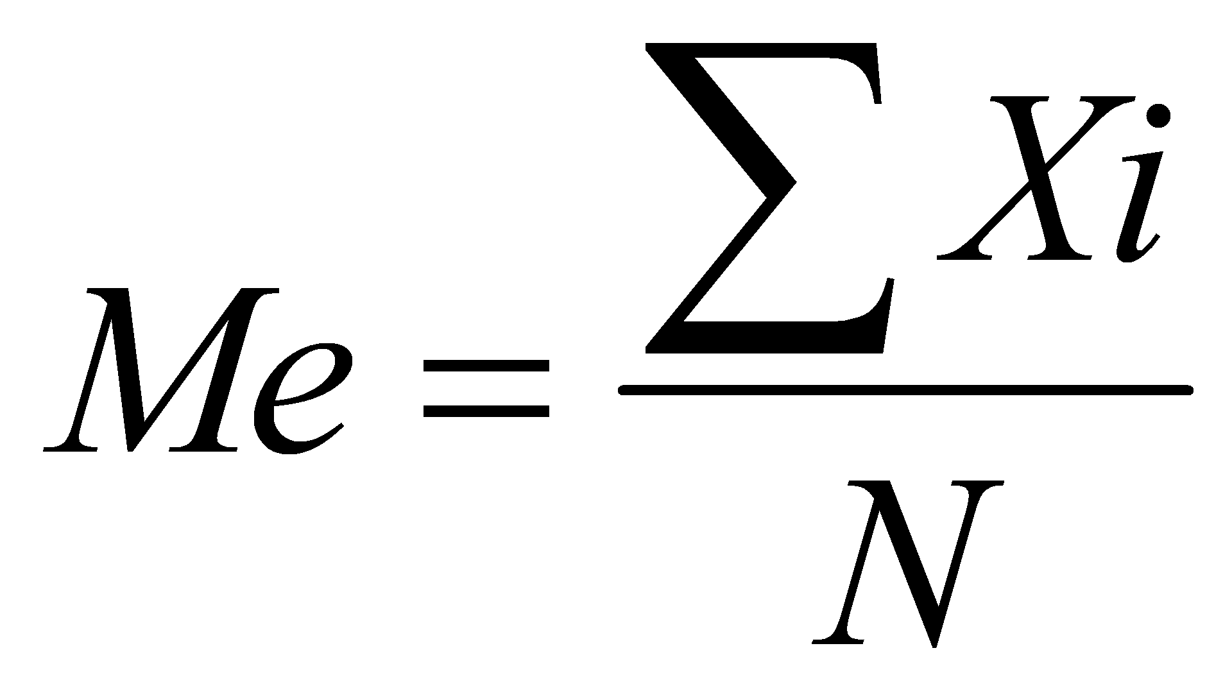 (Hadi, 2004)

Di mana:

 : Mean (rata-rata)

Xi : Nilai X ke i sampai ke n

N : Banyaknya subjek (sampel)

Selanjutnya pengkategorian tingkat keterampilan berkomunikasi siswa dilakukan dengan mengetahui skor ideal tertinggi 125 (25 x 5 = 125) kemudian dikurangkan dengan skor ideal terendah yaitu 25 (25 x 1 = 25), selanjutnya dibagi 5 kelas interval sehingga diperoleh interval kelas 20.Adapun kategorisasi ketermpilan Berkomunikasi dilihat pada table berikut :

**Tabel 3. 6 Kategorisasi Keterampilan Berkomunikasi Siswa**

|  |  |
| --- | --- |
| **Interval** | **Kategori** |
| 105-125 | Sangat Tinggi |
| 85-104 | Tinggi |
| 65-84 | Sedang |
| 45-64 | Rendah |
| 25-44 | Sangat Rendah |

Sumber: Hasil perhitungan skor angket

**2. Pengujian Hipotesis**

Pengujian hipotesis dalam penelitian ini menggunakan uji non parametrik. Pada dasarnya uji non parametrik memiliki persyaratan yang lebih longgar, dimana data tidak harus terdistribusi normal. Oleh karena itu uji ini sering disebut uji bebas distribusi. Adapun dalam penelitian ini digunakan uji *Wilcoxon* yang dimaksudkan untuk menguji hipotesis penelitian tentang adanya penerapan teknik *Analisis Transaksional AT* untuk meningkatkan keterampilan berkomunikasi siswa. Uji *Wilcoxon* menggunakan SPSS 16,00*.*

Dengan Rumus Pendek uji :

$z=\frac{T-μ_{T}}{∑T}=\frac{T-\frac{n\left(n + 1\right)}{4}}{\sqrt{\frac{n\left(n+1\right)\left(2n+1\right)}{24}}}$ (Sugiyono, 2011)

Keterangan:

T = Jumlah jenjang yang kecil

n = Jumlah sampel

µ = Rata-rata yang dihipotesiskan $∑$ 
 = *Sigma*

Z = Uji *wilcoxon*

Tingkat signifikansi yang digunakan α = 0.05 dan Hipotesis penelitian (H1) diterima jika Z*hitung* ≥ Z*tabel* atau sign (2-tailed) < 0,05.